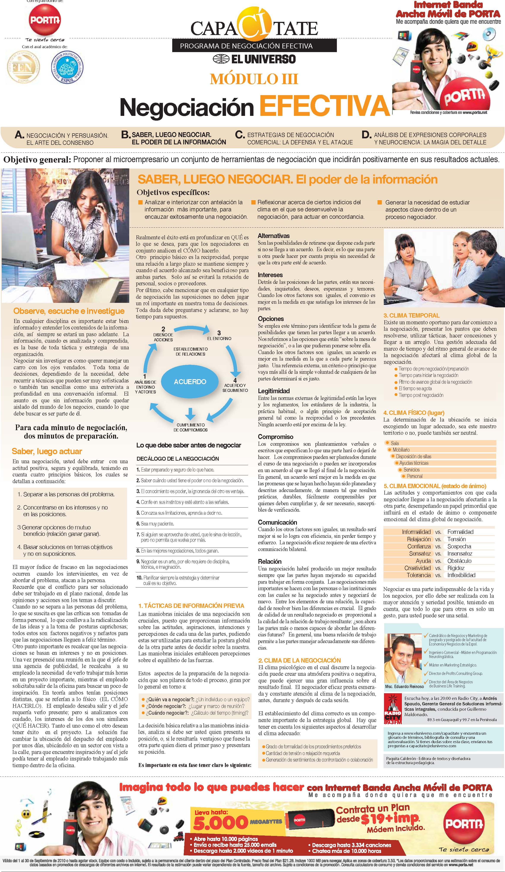Con el patrocinio de:
Con el aval académico de:
A. NEGOCIACIÓN Y PERSUASIÓN. EL ARTE DEL CONSENSO
PROGRAMA DE NEGOCIACIÓN EFECTIVA
MÓDULO III
NegociaciónEFECTIVA
B.SABER, LUEGO NEGOCIAR. C. ESTRATEGIAS DE NEGOCIACIÓN D. ANÁLISIS DE EXPRESIONES CORPORALES EL PODER DE LA INFORMACIÓN COMERCIAL: LA DEFENSA Y EL ATAQUE Y NEUROCIENCIA: LA MAGIA DEL DETALLE
Objetivo general: Proponer al microempresario un conjunto de herramientas de negociación que incidirán positivamente en sus resultados actuales.
SABER, LUEGO NEGOCIAR. El poder de la información

Observe, escuche e investigue
En cualquier disciplina es importante estar bien informado y entender los contenidos de la información, así siempre se estará un paso adelante. La información, cuando es analizada y comprendida, es la base de toda táctica y estrategia de una organización.Negociar sin investigar es como querer manejar un carro con los ojos vendados. Toda toma de decisiones, dependiendo de la necesidad, debe recurrir a técnicas que pueden ser muy sofisticadas
o también tan sencillas como una entrevista a profundidad en una conversación informal. El asunto es que sin información puede quedar aislado del mundo de los negocios, cuando lo que debe buscar es ser parte de él.
Para cada minuto de negociación,dos minutos de preparación.

Saber, luego actuar

En una negociación, usted debe entrar con una actitud positiva, segura y equilibrada, teniendo en cuenta cuatro principios básicos, los cuales se detallan a continuación:
- Separar a las personas del problema.
- Concentrarse en los intereses y no en las posiciones.

3 Generar opciones de mutuo beneficio (relación ganar ganar).
4. Basar soluciones en temas objetivos y no en suposiciones.
El mayor índice de fracaso en las negociaciones ocurren cuando los intervinientes, en vez de abordar el problema, atacan a la persona.Recuerde que el conflicto para ser solucionado debe ser trabajado en el plano racional, donde las opiniones y acciones son los temas a discutir.Cuando no se separa a las personas del problema, lo que se suscita es que las críticas son tomadas de forma personal, lo que conlleva a la radicalización de las ideas y a la toma de posturas caprichosas; todos estos son factores negativos y nefastos para que las negociaciones lleguen a feliz término.Otro punto importante es recalcar que las negociaciones se basan en intereses y no en posiciones. Una vez presencié una reunión en la que el jefe de una agencia de publicidad, le recalcaba a su empleado la necesidad de verlo trabajar más horas en un proyecto importante, mientras el empleado solicitaba salir de la oficina para buscar un poco de inspiración. En teoría ambos tenían posiciones distintas, que se referían a lo físico (EL CÓMO HACERLO). El empleado deseaba salir y el jefe requería verlo presente; pero si analizamos con cuidado, los intereses de los dos son similares (QUÉ HACER). Tanto el uno como el otro desean tener éxito en el proyecto. La solución fue cambiar la ubicación del despacho del empleado por unos días, ubicándolo en un sector con vista a la calle, para que encuentre inspiración y así el jefe podía tener al empleado inspirado trabajando más tiempo dentro de la oficina.

Objetivos específicos:

Analizar e interiorizar con antelación la información más importante, paraencauzar exitosamente una negociación.

Realmente el éxito está en profundizar en QUÉ es lo que se desea, para que los negociadores en conjunto analicen el CÓMO hacerlo.Otro principio básico es la reciprocidad, porque una relación a largo plazo se mantiene siempre y cuando el acuerdo alcanzado sea beneficioso para ambas partes. Solo así se evitará la rotación de personal, socios o proveedores.Por último, cabe mencionar que en cualquier tipo de negociación las suposiciones no deben jugar un rol importante en nuestra toma de decisiones. Toda duda debe preguntarse y aclararse, no hay tiempo para supuestos.

2
DISEÑO DE 3
_{ACCIONES} EL ENTORNO
ESTABLECIMIENTO DE RELACIONES
1

ANÁLISIS DE ACUERDO 4
_{ENTORNO} ACUERDO Y _{Y ACTORES} SEGUIMIENTO

CUMPLIMIENTO
DE COMPROMISOS

Lo que debe saber antes de negociar
DECÁLOGO DE LA NEGOCIACIÓN
- Estar preparado y seguro de lo que hace.
- Saber cuándo usted tiene el poder o no de la negociación.
- El conocimiento es poder, la ignorancia del otro es ventaja.
- Confíe en sus instintos y esté atento a las señales.
- Conozca sus limitaciones, aprenda a decir no.
- Sea muy paciente.
- Si alguien se aprovecha de usted, que le sirva de lección,
pero no permita que vuelva por más.
- En las mejores negociaciones, todos ganan.
- Negociar es un arte, por ello requiere de disciplina,
técnica, e imaginación.
- Planificar siempre la estrategia y determinar
cuál es su objetivo.

1. TÁCTICAS DE INFORMACIÓN PREVIA
Las maniobras iniciales de una negociación son cruciales, puesto que proporcionan información sobre las actitudes, aspiraciones, intenciones y percepciones de cada una de las partes, pudiendo estas ser utilizadas para estudiar la postura global de la otra parte antes de decidir sobre la nuestra. Las maniobras iniciales establecen percepciones sobre el equilibrio de las fuerzas.
Estos aspectos de la preparación de la negociación que son pilares de todo el proceso, giran por lo general en torno a:
¿Quién va a negociar?: ¿Un individuo o un equipo? ¿Dónde negociar?: ¿Lugar y marco de reunión? ¿Cuándo negociar?: ¿Cálculo del tiempo (timing)?
La decisión básica relativa a las maniobras iniciales, analiza si debe ser usted quien presenta su posición, o, si le resultaría ventajoso que fuese la otra parte quien diera el primer paso y presentara su posición.

Es importante en esta fase tener claro lo siguiente:

Reflexionar acerca de ciertos indicios del clima en el que se desenvuelve lanegociación, para actuar en concordancia.
Alternativas
Son las posibilidades de retirarse que dispone cada parte si no se llega a un acuerdo. Es decir, es lo que una parte u otra puede hacer por cuenta propia sin necesidad de que la otra parte esté de acuerdo.
Intereses
Detrás de las posiciones de las partes, están sus necesidades, inquietudes, deseos, esperanzas y temores. Cuando los otros factores son iguales, el convenio es mejor en la medida en que satisfaga los intereses de las partes.
Opciones
Se emplea este término para identificar toda la gama de posibilidades que tienen las partes llegar a un acuerdo. Nos referimos a las opciones que están “sobre la mesa de negociación”, o a las que pudieran ponerse sobre ella.Cuando los otros factores son iguales, un acuerdo es mejor en la medida en la que a cada parte le parezca justo. Una referencia externa, un criterio o principio que vaya más allá de la simple voluntad de cualquiera de las partes determinará si es justo.
Legitimidad
Entre las normas externas de legitimidad están las leyes y los reglamentos, los estándares de la industria, la práctica habitual, o algún principio de aceptación general tal como la reciprocidad o los precedentes. Ningún acuerdo está por encima de la ley.
Compromiso
Los compromisos son planteamientos verbales o

Generar la necesidad de estudiar
aspectos clave dentro de un
proceso negociador.
3. CLIMA TEMPORAL
Existe un momento oportuno para dar comienzo a la negociación, presentar los puntos que deben resolverse, utilizar tácticas, hacer concesiones y llegar a un arreglo. Una gestión adecuada del marco de tiempo y del ritmo general de avance de la negociación afectará al clima global de la negociación. Tiempo de pre negociación/preparación Tiempo para iniciar la negociación Ritmo de avance global de la negociación El tiempo se agota Tiempo post negociación

4. CLIMA FÍSICO (lugar)
La determinación de la ubicación se inicia escogiendo un lugar adecuado, sea este nuestro territorio o no, puede también ser neutral.
Sala

escritos que especifican lo que una parte hará o dejará de Mobiliariohacer. Los compromisos pueden ser planteados durante Disposición de sillasel curso de una negociación o pueden ser incorporados Ayudas técnicasen un acuerdo al que se llegó al final de la negociación. ServiciosEn general, un acuerdo será mejor en la medida en que Personal
las promesas que se hayan hecho hayan sido planeadas y descritas adecuadamente, de manera tal que resulten prácticas, durables, fácilmente comprensibles por quienes deben cumplirlas y, de ser necesario, susceptibles de verificación.
Comunicación Cuando los otros factores son iguales, un resultado será mejor si se lo logra con eficiencia, sin perder tiempo y esfuerzo. La negociación eficaz requiere de una efectiva comunicación bilateral.
Relación Una negociación habrá producido un mejor resultado siempre que las partes hayan mejorado su capacidad para trabajar en forma conjunta. Las negociaciones más importantes se hacen con las personas o las instituciones con las cuales se ha negociado antes y negociará de nuevo. Entre los elementos de una relación, la capacidad de resolver bien las diferencias es crucial. El grado de calidad de un resultado negociado es proporcional a la calidad de la relación de trabajo resultante: ¿son ahora las partes más o menos capaces de abordar las diferencias futuras? En general, una buena relación de trabajo permite a las partes manejar adecuadamente sus diferencias.
2. CLIMA DE LA NEGOCIACIÓN
El clima psicológico en el cual discurre la negociación puede crear una atmósfera positiva o negativa, que puede ejercer una gran influencia sobre el resultado final. El negociador eficaz presta esmerada y constante atención al clima de la negociación, antes, durante y después de cada sesión.
El establecimiento del clima correcto es un componente importante de la estrategia global. Hay que tener en cuenta los siguientes aspectos al desarrollar el clima adecuado:
Grado de formalidad de los procedimientos preferidos Cantidad de tensión o relajación requerida Generación de sentimientos de confrontación o colaboración

5. CLIMA EMOCIONAL (estado de ánimo)
Las actitudes y comportamientos con que cada negociador llegue a la negociación afectarán a la otra parte, desempeñando un papel primordial que influirá en el estado de ánimo o componente emocional del clima global de negociación.
Informalidad vs. Formalidad Relajación vs. Tensión Confianza vs. Sospecha
Sensatez vs. Insensatez Ayuda vs. Obstáculo Creatividad vs. Rigidez Tolerancia vs. Inflexibilidad
Negociar es una parte indispensable de la vida y los negocios, por ello debe ser realizada con la mayor atención y seriedad posible, teniendo en cuenta, que todo lo que para otros es solo un gesto, para usted puede ser una señal.
Catedrático de Negocios y Marketing de pregrado y postgrado de la Facultad de Economía y Negocios de la Espol. Ingeniero Comercial - Máster en Programación Neurolingüística. Máster en Marketing Estratégico. Director de Profits Consulting Group.
Director del Área de Negocios
Msc. Eduardo Reinoso de Business Life Training.

Escucha hoy, a las 20:00 en Radio City, a Andrés Spaudo, Gerente General de Soluciones Informáticas Integrales, conducida por Guillermo Maldonado.

89.3 en Guayaquil y 99.7 en la Península
Ingresa a www.eluniverso.com/capacitatey encuentra un
glosario de términos, bibliografía de consulta y una
autoevaluación. Si tienes dudas sobre esta clase, envíanos tus
preguntas a capacitate@eluniverso.com
Paquita Calderón - Editora de textos y diseñadora
de la estructura pedagógica.

